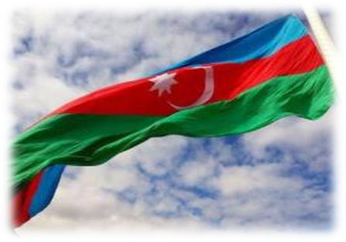
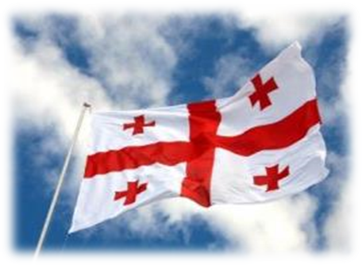
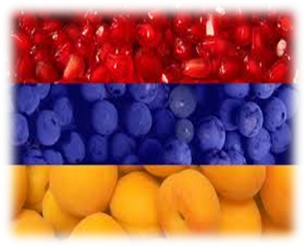
НЕВЕРОЯТНЫЙ СБОРНЫЙ ТУР
ЖЕМЧУЖИНКИ КАВКАЗА: АЗЕРБАЙДЖАН + ГРУЗИЯ +АРМЕНИЯ
9 дней / 8 ночей
Гарантированные даты заезда:28.04-06.05;26.05-03.06;23.06-01.07;21.07-29.07;25.08-02.09;22.09-30.09
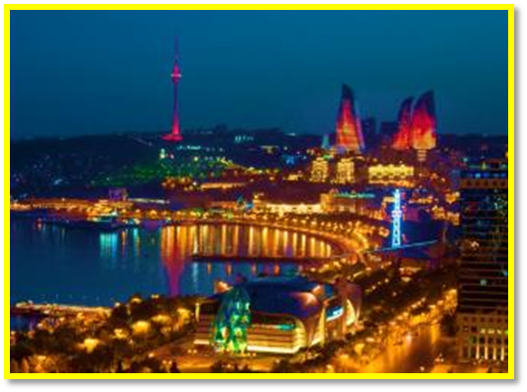
1день. Прибытие в изюминку Закавказья – великолепный Баку.
Встреча в аэропорту. Заезд в отель.
Ночь в отеле.

2день. Завтрак в отеле.
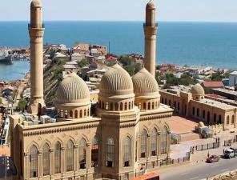
Сегодня Вы познакомитесь с великолепным Баку. Большинство туристов считают, что азербайджанская столица – это старый восточный город, где на каждом шагу мечети и базары с гранатами и халвой. Однако Баку – это современный мегаполис со стеклянными небоскребами в виде языков пламени, великолепными фантазийными фонтанами, широкими бульварами, засаженными экзотическими растениями с другого конца света. Но в тоже время город, который до сих пор хранит в себе древнюю азербайджанскую архитектуру.
Во время прогулки Вы увидите все самые интересные достопримечательности древней столицы: Девичью Башню, Дворец Ширваншахов, Замок Сынык Гала, Караван Сарай, Джума Мечеть и еще много других архитектурных исторических памятников, глаз от которых оторвать будет просто невозможно.
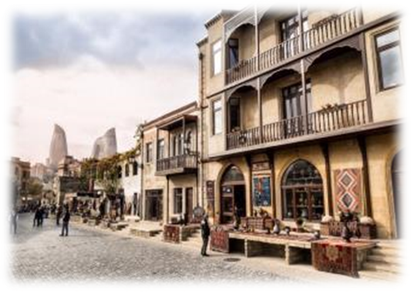
После вкусного обеда (за доп. плату) мы продолжим нашу экскурсию по современной части города. Благодаря неожиданному строительному буму, за последнее десятилетие столица Азербайджана Баку расцвела и преобразилась, что вызывает неподдельную гордость у жителей и большой интерес у туристов.
Посмотрим площадь флага, заглянем в музей ковра, прогуляемся по Бульвару, а так же полюбуемся вечерним пламенем Огненных Башен.
С наступлением сумерек здания вспыхивают разноцветными огнями и напоминают горящие языки пламени.
Ночь в гостинице.

3день. Завтрак в отеле. Свободный день, освобождение номеров до 12:00.
Можно самостоятельно прогуляться по городу, пройтись по магазинам и насладиться колоритной атмосферой этой изысканной страны, или предлагаем Вам факультативную экскурсию.
Оставляем столицу позади и отправляемся познавать тайны огненных религий. Мы посетим полуостров Апшерон.
Азербайджан - одно из немногих мест на земле, где и сегодня можно наблюдать элементы сохранившегося культа огня .
Храм вечного огня Атешгях - место, которое совершенно не ожидаешь встретить вблизи Баку. Храм огнепоклонников, которые прибыли сюда полтора тысячелетия назад из Индии и жили вплоть до XIX века, до сих пор привлекает сюда паломников, как из числа зороастрийцев, так и других индийских культур и религий.
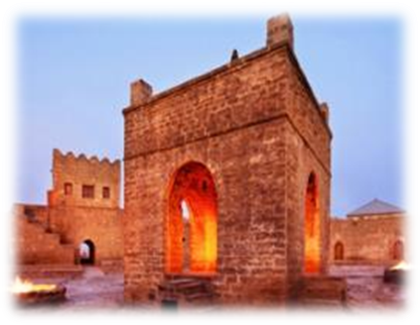
Так же мы увидим Янардаг – гора с природным вечным огнем и большое количество уникальных исторических памятников, среди которых многочисленные храмы, замки, крепости и сторожевые башни эпохи средневековья.
Возвращение в Баку. Трансфер на жд. вокзал. В 20:30 отправление поезда Баку-Тбилиси (вагон-купе*). Ночь в поезде.

4день. Утром прибытие в жемчужину Закавказья - красавец Тбилиси. Трансфер в отель Тбилиси. Поселение после 14:00. Свободный день. Ночь в отеле в Тбилиси.
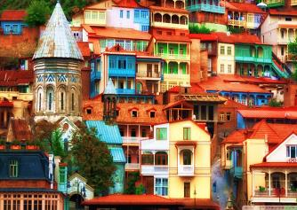

5день. Завтрак в гостинице.
Сити-тур по сказочному городу: Кафедральный собор «Самеба» - символ грузинского возрождения, единства и бессмертия. Он возвышается в центре Тбилиси на вершине горы св. Ильи. Церковь Метехи (V в.).
Крепость Нарикала, во дворе которой находиться прекрасный храм.
У стен крепости восстановлены башенки, с которых у Вас будет возможность сделать памятные фотографии. С крепостной стены открываются изумительные виды.
Посещение современного архитектурного шедевра – Моста Мира и парка Рике.
На левом берегу моста находится храм Сиони (знаменит своими чудотворными иконами), который мы также посетим.
Далее нас ожидаем авто тур по центральной улице Руставели и Марджанишвили.
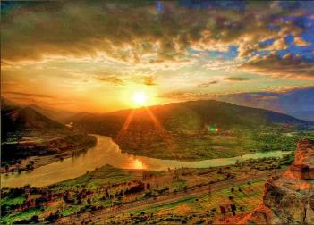
Почувствуем вкус Старого Города и посетим район серных бань Абанатобани .
Затем переезд во Мцхета.
Каждый из нас со школьных лет помнит строки…
«…Там, где, сливаясь, шумят,
Обнявшись, будто две сестры,
Струи Арагви и Куры,
Был монастырь…»
Таким увидел Лермонтов Мцхета, таким его увидите и Вы.
Мцхета – древнейший город, первая столица Грузии, душа этой удивительной страны. Здесь у Вас будет возможность ознакомиться с:
Кафедральным собором Светицховели (XI в). Он же, собор 12-ти апостолов. В основании его покоится Хитон Господень. Благодаря этой святыне Мцхета называют «вторым Иерусалимом».
Поднимемся в монастырь Джвари (V в), откуда открывается прекрасная панорама древней столицы (в Иерусалиме есть церковь с таким же названием). По легенде, этот храм был воздвигнут над источавшим благовонное масло (миро) пнём того кедра, под которым молилась просветительница Грузии Святая Нино.
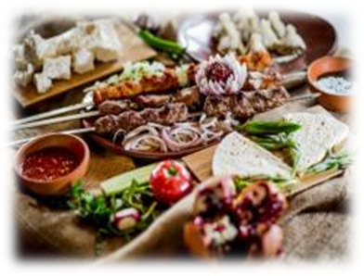
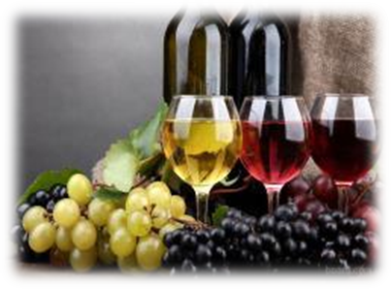
Факультативно: Недалеко от города Мцхета, мы посетим домашний винный погреб, где проведем дегустацию грузинских вин и чачи. Сам хозяин расскажет нам уникальные истории грузинского виноделья, традиционные методы изготовления вин. Здесь же отведаем невероятный грузинский обед с уроками знаменитых грузинских блюд. Атмосфера и радушие хозяев не оставят Вас равнодушными. (за. доп. плату)
Возвращение в Тбилиси. Трансфер на ужин в один из лучших ресторанов Тбилиси, где Вас ждет национальный вкуснейший ужин и знаменитое грузинское вино, и все это в музыкальном и танцевальном сопровождении (при желании, ужин можно перенести на другой день, только уже трансфер входить не будет)
Ночь в отеле.

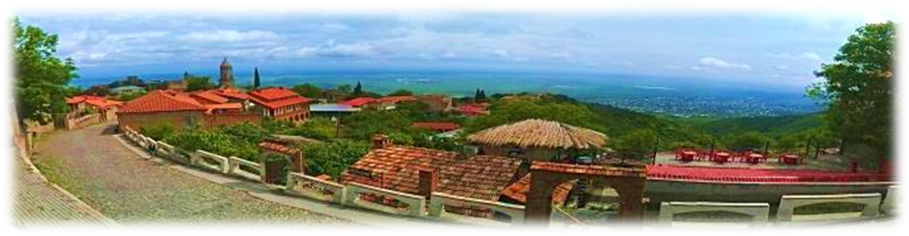
6день. Завтрак в гостинице.
Свободный день или факультативно экскурсия в Кахетию, Сигнахи – город любви.

Сегодня мы насладимся Алазанскими видами и винными историями о Грузии, ведь именно сегодня мы увидим Кахетию.

Остановимся в Сигнахи - городе любви. Этот уютный город прекрасно соединил в себе элементы южно - итальянского и грузинского архитектурных тонкостей.
А также Вы увидите крепость Сигнахи, входящую в список самых известных и крупных крепостей Грузии.
Посетим монастырский и епископальный комплекс Святого Георгия - женский монастырь «Бодбе». Тут расположена Базилика Святой Нино, а спустившись к ее чудотворным источникам, можете загадать желание, которое обязательно сбудется (пешая ходьба 30 мин).
Посещение винного погреба в Сигнахи, дегустация различных сортов вина и грузинской водки - чача. (дегустация 10 долл , Дегустация с обедом 25долл 1 чел )
Возвращение в Тбилиси. Ночь в отеле.
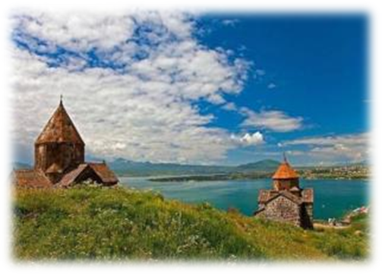
7день. Завтрак в гостинице. Трансфер на границу Грузии и Армении без гида . Встреча с представителями армянской принимающей стороны. По дороге Вас ждет увлекающая экскурсия.
Монастырь Севанаванк и озеро Севан - Дилижан – Сокровища армянской культуры, монастыри Ахпат и Санаин.
На высоте около 2000 метров мы увидим пресноводное озеро Севан – одно из крупнейших высокогорных озер мира, в древности называвшееся Гегаркуник - Гегамское море. Мы посетим Монастырь Севанаванк из темного камня, который был основан в 874 году на Севанском полуострове. Мы продолжим наш путь среди лесов и долин богатейшего национального заповедника Закавказья, где расположен город Дилижан – горноклиматический и бальнеологический курорт. Дилижан славится своими искусными мастерами резьбы по дереву – материалу, которым Господь щедро наделил их. Мы осмотрим этнографический квартал города с мастерскими и лавками ремесленников.
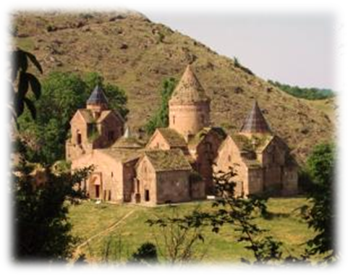
Посещение уникальных монастырей, занесенных в Список Всемирного культурного наследия ЮНЕСКО – Ахпат и Санаин. Монастырь Санаин основан в X веке и был крупным центром просвещения с Академией Григора Магистроса Пахлавуни. Главный Храм Монастыря посвящен Пресвятой Богородице. Монастырь Ахпат основан царицей Хосровануш в X веке: здесь изучали богословие, музыку, живопись. Монастырский комплекс Ахпат состоит из Церкви Пресвятой Богородицы, церквей Святого Григория и Сурб Ншан, трапезной, колокольни и притвора. Внутренние стены Церкви Сурб Ншан покрыты фресками, важнейшие сюжеты которых Благовещение, Рождество Христово, Крещение Господне, Пятидесятница. В XVIII веке в Монастыре жил великий армянский поэт и певец Саят Нова, похороненный впоследствии здесь.
Прибытие в изюминку Кавказа – город Ереван.
Трансфер и размещение в отеле.
Ночь в Ереване.
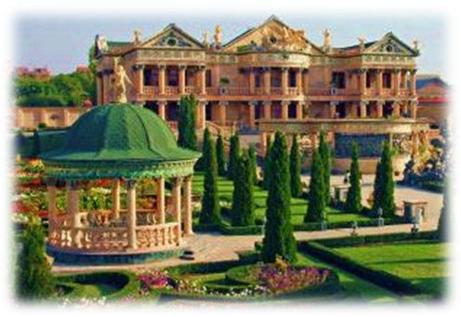
8 день. Завтрак в гостинице.
Сегодня наш взор покорят красоты столицы Армении, Вы познакомитесь с достопримечательностями этого волшебного города и окунетесь вместе с местными жителями в вдохновляющий местный колорит.
Сити тур по Еревану: Парк «Ахтанак», памятник «Мать Армения», Площадь Республики, Каскад, Северный Проспект. Памятная фотоссесия неизбежна.
Мы увидим все интереснейшие места столицы, включая Кафедральный Собор Святого Григория Просветителя, Площадь Республики, проспект Маршала Баграмяна. Посещение Мемориального комплекса Цицернакаберд, посвященного памяти жертв Геноцида армян. Экскурсия предусматривает остановку в Парке Победы с монументом Мать Армения: панорамный вид на центр города.
После экскурсии у Вас свободное время для самостоятельной прогулки по городу.
Ночь в отеле в городе Ереван.
9 день. Завтрак в гостинице. Трансфер в аэропорт Еревана.
Завершение обслуживания. Счастливое возвращение домой.

При желании обратного вылета с Тбилиси, доплата за трансферы +поезд Ереван-Тбилиси составляет 50долл -1 чел нетто.

ЦЕНЫ УКАЗАНЫ ЗА ЧЕЛОВЕКА В НОМЕРЕ ЗА ВЕСЬ ТУР, в USD
ПРОЖИВАНИЕ в Тбилиси/Баку/ Ереване | 3*** эконом Баку: Дипломат Тбилиси: Далида, Альянс, Ереван: Тигран Мец, Силачи 3*** | 3***стандарт:  Баку: Аустин 4****, Тбилиси: Астория, Престиж палас,  Ереван: Арарат 4**** | 4**** эконом Баку: Аустин, Тбилиси: Ведзиси, Примавера,  Ереван: Арарат, Минотель, Барсам Суитс, 4****стандарт | 4**** стандарт:  Баку: Опера, Сапфир , Тбилиси: Гарден вью, Бетси, Вере палас, Ривер сайд, Олд Метехи, Копала Рике, Арт Бутик –новый отель 2016года новый  Ереван: Даймонд хауз 4**** | 4**** и 5*****; Баку: Сапфир 5*****,  Тбилиси: Олд копала, Амбасадор, Меркурий, Олд Тифлис, Олд Метехи, 4****+, Ереван: Даймонд хауз 4****
При дабл проживании | 820 | 846 | 890 | 985 | 1195
При трипл проживании | 740 | 775 | 830 | 870 | 1085
При сингл проживании | 999 | 1050 | 1154 | 1299 | 1654

В стоимость тура на территории Азербайджана входит:
- Трансфер с аэропорта Баку в отель (под все авиа рейсы в даты тура)
- Весь трансфер в период тура
- Стоимость указанных в туре экскурсий
- Сбор туристов на экскурсии с разных отелей
- Услуги профессионального русскоязычного гида
- Проживание в отеле выбранной Вами категории (2 ночи)
- Жд билет Баку- Тбилиси (ночной поезд – купе)
- Круглосуточная поддержка туристов
- Городской туристический сбор
- Страховка

Дополнительно оплачиваются входные билеты: музей ковра, Девичья башня, Дворец Ширваншахов.
Так же туроператор оставляет за собой право, менять представленные отели, на равнозначные.

В стоимость тура на территории Грузии входит:
- Весь трансфер в период тура
- Встреча на жд вокзале Тбилиси и трансфер в отель
- Трансфер Тбилиси – Ереван
- Проживание в выбранной Вами гостинице на базе завтраков (3ночи)
- Сервисы отелей (подробное инфо в прайсе по Тбилиси)
- Сбор туристов на экскурсии с разных отелей
- Стоимость указанных в туре экскурсий
- Услуги профессионального русскоязычного гида
- Входные билеты
- Круглосуточная поддержка туристов
- Национальный колоритный ужин с шоу программой
- Страховка

В стоимость тура на территории Армении входит:
- Встреча на Границе Армении и Грузии, трансфер в отель Еревана
- Трансфер с отеля в аэропорт Еревана (под все авиа рейсы)
- Весь трансфер в период тура
- Сбор туристов на экскурсии с разных отелей
- Стоимость указанных в туре экскурсий
- Услуги профессионального русскоязычного гида
- Проживание в выбранной Вами категории гостиницы 3* или 4* (2 ночи)
- Входные билеты
- Круглосуточная поддержка туристов
- Страховка

Опциональные туры за человека в свободный день:
Экскурсия на полуостров Апшерон 85долл нетто 1 чел, входной билет 7долл.
Экскурсия в Кахетию – винный регион 35долл нетто на 1 чел
Цены включают:
- Транспорт
- Услуги профессионального русскоговорящего гида
АЗЕРБАЙДЖАН + ГРУЗИЯ + АРМЕНИЯ
С НЕТЕРПЕНИЕМ ЖДуТ ВАС!!!

